Structure/contenu d'une exposition mixte
ÉTAPE 1 : Planifier le thème, fixer les objectifs
Thème principal de l'exposition : | La pièce maîtresse de l'exposition est l'Acropole d'Athènes, dans la Grèce de l'âge d'or. Cette époque possède une valeur universelle remarquable et annonce le début de la pensée et de l'art grecs classiques. L'Antiquité grecque prend vie sous vos yeux grâce à cette exposition qui présente les monuments significatifs de l'Acropole grâce aux technologies numériques et au musée de l'Acropole.
Objectifs pédagogiques de l'exposition : | - Découvrir l'antiquité de l'âge d'or de l'Acropole et son importance.  - Utiliser les technologies numériques pour vivre une expérience unique en explorant l'Acropole.  - Enrichir le vocabulaire des élèves avec une variété de mots, en mettant l'accent sur le vocabulaire des musées.  - Renforcer le respect des élèves pour les sites du patrimoine mondial et souligner l'importance de les préserver.

ÉTAPE 2 : Développer des sous-thèmes
Sous-sections | Sous-thèmes
L'époque classique | Introduction à la période classique  Histoire de Périclès  Acropole
L'Acropole et ses monuments | Le Parthénon  Autres monuments du programme de construction de Périclès
Le souvenir de l'Acropole | Visite virtuelle de l'Acropole  Simulation en direct de la colline de l'Acropole

ÉTAPE 3 : Créer une liste d'objets
 | Nom de l'objet | Type | Sous-section | Création
1. | Galerie de photos de l'âge d'or de Périclès et de l'Acropole | Matériel | L'époque classique | Oui
2. | Courte vidéo à 360⁰ de la colline de l'Acropole | Numérique | L'époque classique | Non
3. | Galerie de photos - Monuments de l'Acropole | Matériel et Numérique | L'Acropole et ses monuments | Oui
4. | Courte vidéo du Parthénon | Numérique | L'Acropole et ses monuments | Non
5. | Site web de la visite virtuelle de l'Acropole | Numérique | Le souvenir de l'Acropole | Non
6. | « Qui est-ce ? » | Matériel | Le souvenir de l'Acropole | Oui

ÉTAPE 4 : Concevoir votre exposition
Plan du sol : https://www.canva.com/design/DAFVSwQzgbA/DAVWfZsRIuyVu-J186PH2g/edit?utm_content=DAFVSwQzgbA&utm_campaign=designshare&utm_medium=link2&utm_source=sharebutton
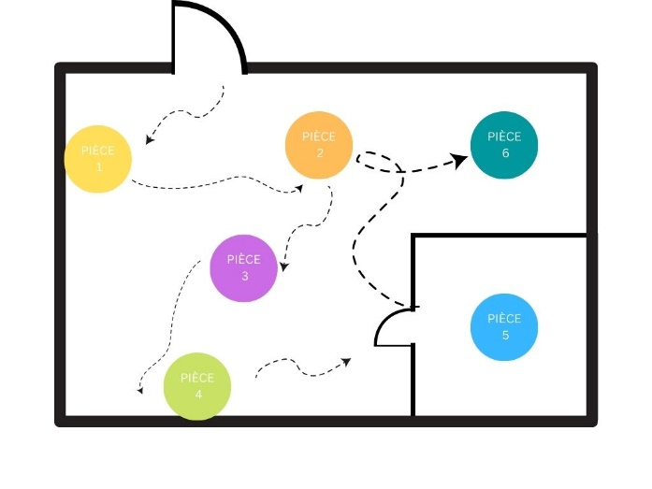
Sous-sections | Agencement des objets | Présentation des objets
L'époque classique | Galerie de photos de l'âge d'or de Périclès et de l'Acropole | Grandes photos encadrées de différentes dimensions, avec de petites descriptions sur leur côté. Les photos seront accrochées au mur.
 | Courte vidéo à 360⁰ de la colline de l'Acropole | Vidéo de Youtube, qui sera scannée grâce à son code QR, dans un boîtier en plexiglas. Placez-le sur une petite table ou sur un tabouret. Un texte explicatif devra se trouver sur le côté avec un tutoriel. Il faut fournir des lunettes de réalité virtuelle en carton qui peuvent être utilisées avec des téléphones.
L'Acropole et ses monuments | Galerie de photos - Monuments de l'Acropole (4 au total) | De grandes affiches comprenant une photo, une description et un QR code, tous tirés du site web du musée de l'Acropole. Suspendez les affiches au plafond, en attachant des crochets au plafond et une corde à la photo. Les photos doivent se trouver à au moins 1,5 mètre du sol.
 | Courte vidéo du Parthénon | Affichez-la sans interruption sur un grand écran de télévision.
Le souvenir de l'Acropole | Visite virtuelle de l'Acropole | Projetez sur un mur le site web de la visite virtuelle de l'acropole. La création d'une petite chambre noire est nécessaire pour une meilleure expérience. Placez un ordinateur portable au centre de la pièce et connectez-le au projecteur.
 | Qui est-ce ? | Le jeu amusant classique « Qui est-ce », inspiré de l'Acropole. Imprimez des images de petite taille représentant à la fois les ruines antiques et des personnages célèbres. Demandez aux participants d'en choisir une au hasard et d'essayer de découvrir qui ils sont, en posant des questions avec « oui » ou « non » comme réponses.

ÉTAPE 5 : Élaborer les textes
Panneaux
Étiquettes
L'âge d'or de l'Acropole

L'âge d'or de l'Acropole se situe en Grèce entre le cinquième et le quatrième siècle avant Jésus-Christ. Cette époque est considérée comme l'apogée culturelle d'Athènes, qui nous a donné les grands monuments, l'art, la philosophie, l'architecture et la littérature que nous connaissons aujourd'hui. Au cours de cette période prospère, Périclès était le chef de file, et grâce à son projet de construction massive, le Parthénon a été construit sur l'Acropole, et la ville est devenue le centre artistique, culturel et intellectuel du monde hellénique.

L'époque classique

Les Grecs ont atteint de nouveaux sommets en matière d'art, d'architecture, de théâtre et de philosophie au cours de la période classique de la Grèce antique. Sous la direction de Périclès, la démocratie s'affine à Athènes. L'une des réalisations les plus spectaculaires à Athènes au cours de cette période a été la reconstruction du Parthénon, un temple dédié à Athéna sur l'Acropole.

L'Acropole et ses monuments

L'Acropole d'Athènes et ses monuments sont des symboles universels de l'esprit et de la civilisation classiques, formant le plus grand complexe architectural et artistique du monde légué par l'Antiquité grecque. Sous le règne de Périclès, deux architectes de renom, Callicrate et Ictinus, ainsi que le célèbre sculpteur Phidias, ont participé à la planification et à l'exécution de son programme de construction, le plan de Périclès. Les monuments les plus importants ont été construits à cette époque : le Parthénon, l'Érechthéion, les Propylées, l'entrée monumentale de l'Acropole, la statue d'Athéna Promachos et le petit temple Athéna Nikè.

Le souvenir de l'Acropole

Découvrez l'Athènes antique telle qu'elle était censée être vue ! Visitez les ruines de l'Acropole et le magnifique Parthénon. Grâce à cette visite virtuelle complète de l'Acropole, vous pouvez vous plonger dans le monde antique.
Les magnifiques ruines de l'Acropole, qui comprennent l'Érechthéion, le temple d'Athéna Nikè et, bien sûr, le célèbre Parthénon, ont laissé leur empreinte sur l'architecture du monde entier, inspirant des bâtiments gouvernementaux aux banques en passant par les monuments.

Pièce 1 (collée au mur)

- L'Acropole d'Athènes est l'un des sites archéologiques antiques les plus célèbres au monde. L'Acropole, située sur une colline calcaire surplombant Athènes, en Grèce, a été habitée depuis la préhistoire. Au fil des siècles, l'Acropole a servi de résidence royale, de citadelle, de demeure mythique des dieux, de centre religieux et d'attraction touristique. Elle a survécu aux bombardements, aux tremblements de terre massifs et aux actes de vandalisme et se dresse toujours comme un rappel de la grande histoire de la Grèce. C'est maintenant un site du patrimoine mondial de l'UNESCO comprenant plusieurs temples, dont le plus célèbre est le Parthénon.

- L'époque commence par la défaite inattendue d'une vaste armée perse face à des Grecs en surnombre et se termine par une guerre ignoble et prolongée entre Athènes et Sparte. Cette période est également connue sous le nom d' « âge de Périclès », du nom de l'homme d'État athénien qui a supervisé les affaires d'Athènes lorsqu'elle était à son apogée. Périclès a lancé un projet de construction massif qui a duré 50 ans afin de redonner à l'Acropole sa gloire d'antan.

- Périclès est né dans l'une des familles les plus éminentes d'Athènes pendant l'âge d'or de la Grèce classique. Il fut élu stratège (un des principaux généraux d'Athènes) en 443 et occupa ce poste jusqu'à la fin de sa vie. Sous la direction de Périclès, ce que l'on appelle l'âge d'or de la culture athénienne s'épanouit (495-429 av. J.-C.).

- Les Grecs ont atteint leur apogée pendant la période classique. Elle nous a donné Socrate qui a orienté la philosophie dans la direction de la morale, de la logique et de l'éthique. Le médecin Hippocrate, le sculpteur Phidéas, les architectes du Parthénon. L'une des plus grandes inventions des Grecs anciens est le théâtre. Les tragédies grecques, qui mettent en scène des événements historiques et mythologiques, ont été écrites et mises en scène par des auteurs tels qu'Eschyle, Sophocle et Euripide. Tous ont contribué à une époque qui mérite vraiment d'être appelée « d'or ».

Pièce 2 (collée au mur)
- L'Acropole, le plus grand et le plus beau sanctuaire de l'Athènes antique, domine le centre de la ville moderne depuis le rocher connu sous le nom d'Acropole. Cette enceinte sacrée est liée aux mythes les plus célèbres de l'Athènes antique, à ses plus grandes fêtes religieuses, aux premiers cultes et à plusieurs événements cruciaux de l'histoire de la ville. Les monuments de l'Acropole sont en harmonie avec leur environnement naturel. Ces chefs-d'œuvre de l'architecture antique, uniques en leur genre, combinent différents ordres et styles de l'art classique de manière très novatrice, influençant l'art et la culture pendant des siècles.

Pièce 3 (accompagne chaque photo)
- Le temple d'Athéna Nikè a été construit entre 426 et 421 avant J.-C. sur un bastion à l'extrémité sud-ouest de l'Acropole par l'architecte Kallikrates. Il a remplacé des temples plus anciens, dont les vestiges sont conservés dans le bastion. De chaque côté du petit temple ionique se trouvait une frise sculptée en relief avec différentes représentations thématiques. Le côté est représentait un rassemblement de dieux autour de Zeus trônant, tandis que les autres côtés représentaient des scènes de guerre entre Grecs et Perses ou entre Grecs eux-mêmes. Le côté sud représentait la victoire des Grecs sur les Perses à Marathon en 490 avant J.-C., sous la conduite des Athéniens. Peu de vestiges sculpturaux des frontons du temple ont été conservés. Le fronton ouest représenterait la victoire des dieux de l'Olympe sur les Géants (Gigantomachie), tandis que le fronton est représenterait la victoire des Athéniens sur les Amazones (Amazonomachie). Pour la protection des visiteurs, un parapet de marbre orné de reliefs sculptés a été installé autour du bord dangereux du bastion du temple vers 410 avant J-C. Les reliefs représentaient la déesse Athéna assise se reposant après des batailles triomphantes, regardant des Nikes ailés conduire des taureaux au sacrifice ou tenant des armes et décorant des trophées de victoire avec des armures grecques ou perses.

- Entre 437 et 431 avant J.-C., la Propylée monumentale de Mnésiclès, qui remplaçait une porte antérieure, a été construite pour servir d'entrée au sanctuaire de l'Acropole. Cependant, les travaux ayant été interrompus juste avant la guerre du Péloponnèse en 431 avant J.-C., elle n'a jamais été achevée. La structure comportait deux ailes latérales et une entrée centrale. Trois ensembles de colonnes de style ionique, dotées de chapiteaux d'une grande finesse, flanquaient l'ouverture centrale. Il y avait cinq entrées, celle du milieu étant plus large pour permettre le passage de la procession panathénaïque et de ses animaux sacrifiés. La Pinacothèque, une grande salle avec une antichambre, se trouve dans l'aile nord. Son nom vient d'une référence faite par Pausanias, voyageur du IIe siècle avant J.-C., aux peintures qui ornaient autrefois cet espace et montraient des personnages du passé mythique et historique d'Athènes. Il s'agissait très probablement d'un espace de réception avec des canapés et des tables à manger où les visiteurs VIP pouvaient se détendre et manger.

- L'Érechthéion complexe a été construit dans les 20 dernières années du Ve siècle avant J.-C. et a été conçu par l'architecte Mnésiclès. Il a pris la place de l' « Archaios Neos » (ancien temple) d'Athéna Polias, que les Perses avaient partiellement détruit soixante ans plus tôt. Le nouveau temple était divisé en deux chambres : une chambre inférieure occidentale qui abritait les sanctuaires de Poséidon-Erechthée, d'Héphaïstos et de Boutes, le frère d'Erechthée ; et une chambre supérieure orientale qui était consacrée à Athéna et contenait la statue de culte en bois de la déesse.

L'une des premières œuvres de Phidias, l'Athéna Promachos, était autrefois un point de repère athénien bien connu et célébré. Pausanias, voyageur et cartographe grec, affirmait que toute personne approchant d'Athènes depuis l'Attique à Sounion pouvait voir le sommet du casque d'Athéna ainsi que la pointe de sa lance. L'Athéna Promachos, une statue entièrement en bronze. Elle était appelée dans l'Antiquité à la fois « l'Athéna de bronze » et « la grande Athéna de bronze ». Le nom « Promachos », qui signifie « combattre devant » ou « en face de », n'a pas été appliqué initialement à la statue ; il a été ajouté plus tard, notamment par Zosime. Pendant environ 1 000 ans, Athéna Promachos a veillé sur sa ville, jusqu'à ce que, peu après 465 de notre ère, la sculpture soit transportée comme trophée à Constantinople (capitale de l'Empire romain d'Orient). Nicétas Choniatès a documenté une émeute sur le Forum de Constantinople en 1203 de notre ère, au cours de laquelle une grande statue en bronze d'Athéna a été détruite par une « foule ivre », que l'on pense être l'Athéna Promachos.

Pièce 4:
- Le Parthénon est un magnifique temple de marbre construit à l'apogée de l'Empire grec entre 447 et 432 avant J.-C. Le Parthénon, dédié à la déesse grecque Athéna, se dresse au sommet de l'Acropole d'Athènes, un complexe de temples. C'était le plus grand et le plus somptueux des temples jamais construits sur le continent grec. Le Parthénon a résisté aux tremblements de terre, aux incendies, aux guerres, aux explosions et aux pillages au cours des siècles et demeure, bien qu'endommagé, un puissant symbole de la Grèce antique et de la culture athénienne. Il est aujourd'hui l'un des bâtiments les plus célèbres du monde et un symbole durable de la Grèce antique.

Pièce 5:
- Le Parthénon, les Propylées, l'Érechthéion et le temple d'Athéna Nikè figurent parmi les monuments les plus remarquables présentés dans la visite virtuelle des monuments de l'Acropole. En outre, des photographies détaillées de quelques vues prises de l'extérieur des anciens murs de la colline sont présentées. Des informations descriptives sur les monuments et les points d'intérêt choisis sont incluses dans chaque vue.
ÉTAPE 6 : Construire votre exposition
Sous-section : | L'époque classique
Numéro de la pièce : | 1
Nom de la pièce : | L'époque classique
Type de pièce : | Matériel
Temps de préparation recommandé : | 1-2 heures
Nombre d'étudiants requis : | 3
Brève description : | Une galerie de photos sur la première sous-section. Il y en aura 4 au total, imprimées et accrochées au mur, accompagnées de brèves descriptions.
Matériaux et/ou outils nécessaires : | Une imprimante qui accepte les papiers de format A2, du ruban adhésif
Dimensions : | Toutes les photos doivent être imprimées sur du papier de format A2 (420x594 mm), à l'horizontale.  Les étiquettes contenant de brèves descriptives doivent être en police « Arial », taille 16.
Instructions de construction étape par étape : | - Téléchargez les images suivantes qui représentent l'ère classique, Périclès et l'Acropole.  - Wallpaper Acropolis, Athens, Greece, sky, clouds, 5K, Travel #23357,  - Pericles | GONZOfoto | Flickr,  - Αρχείο:Pericles Pio-Clementino Inv269.jpg - Βικιπαίδεια,  - https://www.lookandlearn.com/history-images/A002051/The-Golden-Age-Athens-Crowning-Glory?img=4&search=Athens&cat=look-and-learn-collections&bool=phrase  - Imprimez-les et collez-les, les unes à côté des autres sur un mur.  - Imprimez les étiquettes et placez-les sous chaque photo.  - Cela doit ressembler à ce qui suit : 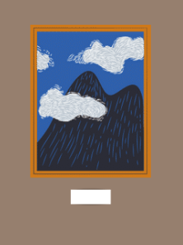

Sous-section : | L'époque classique
Numéro de la pièce : | 2
Nom de la pièce : | Découverte de la colline de l'Acropole
Type de pièce : | Numérique
Temps de préparation recommandé : | 1 semaine (selon la durée de la livraison)
Nombre d'étudiants requis : | 2
Brève description : | Une vidéo à 360⁰ montrant les alentours de l'Acropole. Les participants scanneront un QR code avec leur téléphone et découvriront la vidéo. Des lunettes de réalité virtuelle seront également fournies.
Matériaux et/ou outils nécessaires : | Une imprimante pour le code QR, du papier, un boîtier en plexiglas, 3 lunettes de réalité virtuelle en carton et cette vidéo (360° Explore the ancient Acropolis in Athens - BBC).
Dimensions : | Les dimensions du QR code doivent être de 20x20 cm.
Instructions de construction étape par étape : | - Étape : Commandez en ligne ces lunettes de réalité virtuelle en carton : https://arvr.google.com/cardboard/get-cardboard/  - Imprimez le QR code de la vidéo  - Placez-le dans le boîtier en plexiglas  - Placez le QR code avec les 3 lunettes de réalité virtuelle sur une petite table ou une chaise. 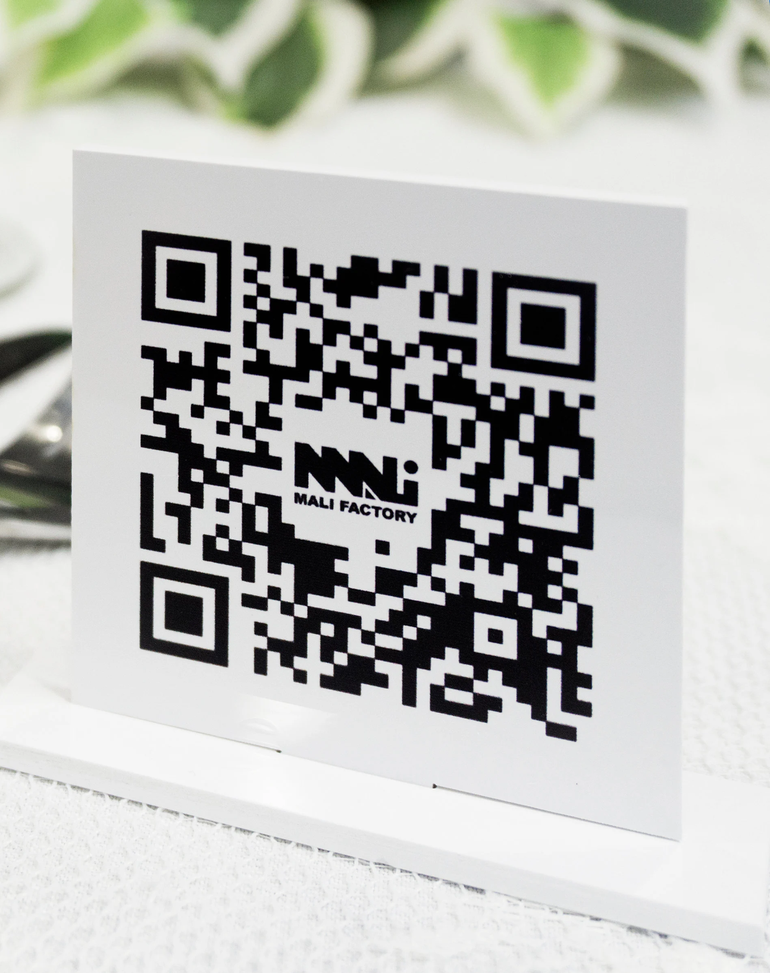

Sous-section : | L'Acropole et ses monuments
Numéro de la pièce : | 3
Nom de la pièce : | Les monuments de l'Acropole
Type de pièce : | Matériel et numérique
Temps de préparation recommandé : | 3 heures
Nombre d'étudiants requis : | 5
Brève description : | Une galerie de photos avec des images et des informations provenant du site Internet du Musée de l'Acropole
Matériaux et/ou outils nécessaires : | Une imprimante compatible avec les papiers de format A0, des papiers, un grand morceau de ficelle pour la suspension, des trombones noirs (au moins 8), des crochets (au moins 8) et du ruban adhésif .
Dimensions : | Toutes les photos doivent être imprimées sur du papier de format A0 (841 x 1189 mm), verticalement.
Instructions de construction étape par étape : | - Étape : Concevez chaque papier avec une photo sur le côté, un texte descriptif et un QR code lié au site web du musée. Les informations proviennent de :  The Temple of Athena Nike | Acropolis Museum | Official website , The Propylaia | Acropolis Museum | Official website , The Erechtheion | Acropolis Museum | Official website, Athena Promachos - Wikipedia  - Calculez la distance entre le haut de la photo et le plafond. Le bas de la photo doit être à 1,5 m du sol.  - Fixez les crochets du plafond.  - Coupez la ficelle et attachez-en 2 sur chaque feuille de papier.  - Accrochez-les.  Voici quelques exemples de photos pour vous aider :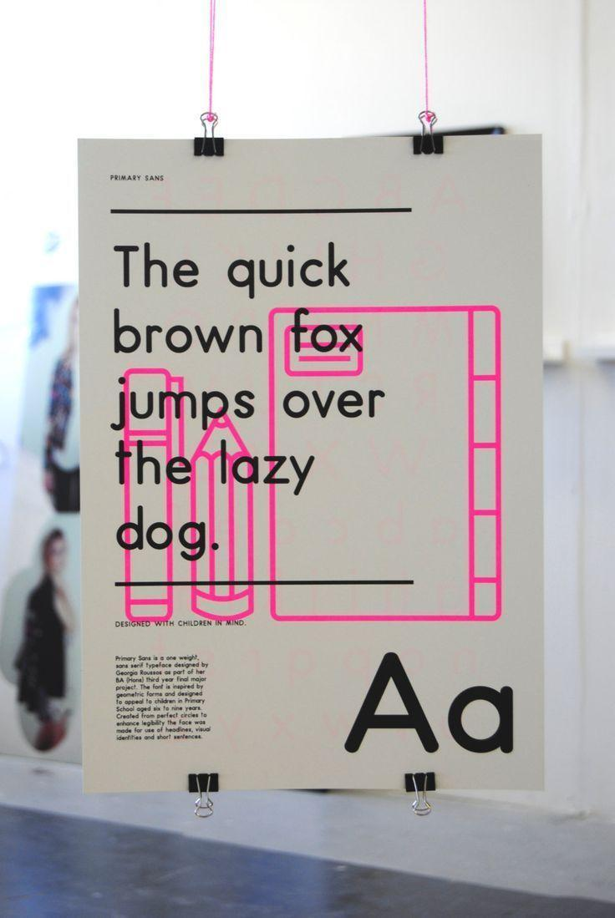  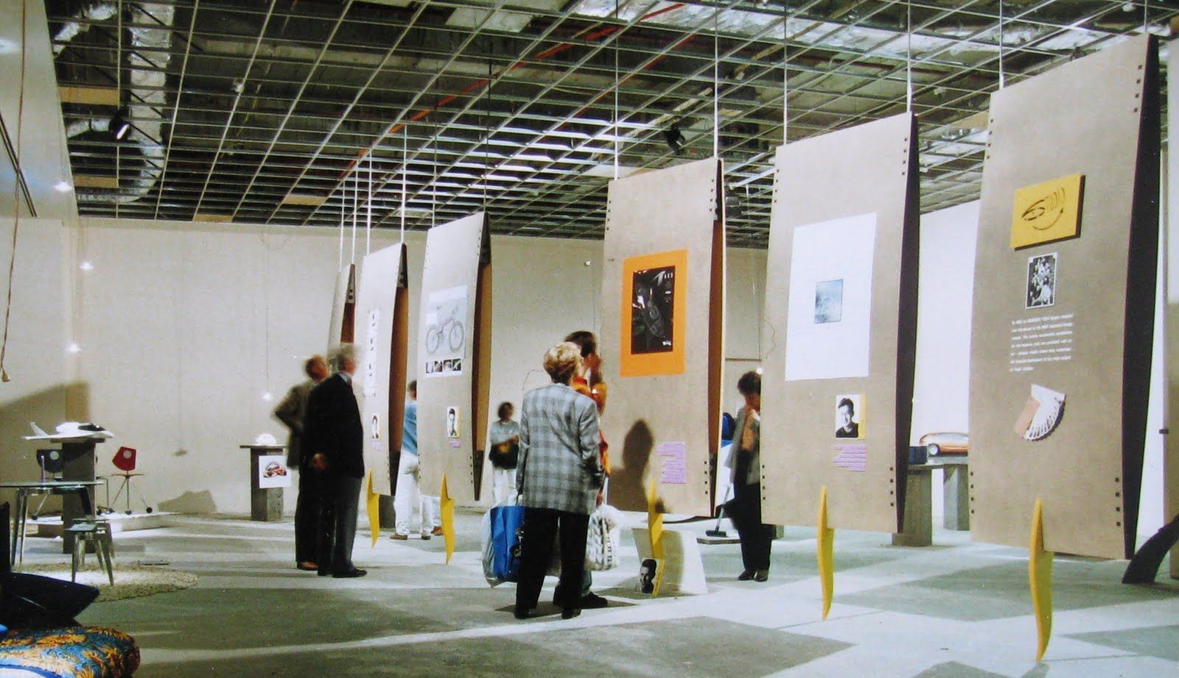

Sous-section : | L'Acropole et ses monuments
Numéro de la pièce : | 4
Nom de la pièce : | Le Parthénon
Type de pièce : | Numérique
Temps de préparation recommandé : | 3 heures
Nombre d'étudiants requis : | 3
Brève description : | Une courte vidéo sur le Parthénon de l'Acropole
Matériaux et/ou outils nécessaires : | Une Smart TV, un support mural, la vidéo du Parthénon (Le Parthénon - reconstruction 3D), des coussins et des poufs (6 -8).
Dimensions : | Le dispositif TV devrait mesurer environ 2m.
Instructions de construction étape par étape : | - Installez le téléviseur sur le mur.  - Placez les coussins/poufs autour de la TV.  - Téléchargez la vidéo et passez-la en boucle.  Un petit croquis pour l'inspiration : 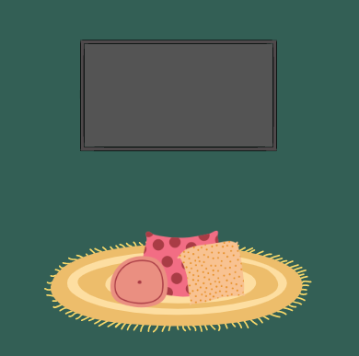

Sous-section : | Souvenir de l'Acropole
Numéro de la pièce : | 5
Nom de la pièce : | Musée virtuel de l'Acropole
Type de pièce : | Numérique
Temps de préparation recommandé : | 1 heure à 3 jours
Nombre d'étudiants requis : | 4
Brève description : | Découverte de la colline de l'Acropole à l'aide du site web de la visite virtuelle de l'Acropole
Matériaux et/ou outils nécessaires : | Un projecteur, un ordinateur portable, le site web de la visite virtuelle de l'Acropole, une petite table ou un tabouret, de la peinture blanche (facultatif).
Dimensions :
Instructions de construction étape par étape : | - Assurez-vous que la pièce que vous avez choisie est protégée de la lumière.  - Si les murs sont blancs, passez à l'étape suivante. Sinon, peignez-les en blanc.  - Placez le projecteur et l'ordinateur portable sur une petite table ou un tabouret.  - Connectez-les ensemble et affichez le site Web dans la pièce.  La pièce doit ressembler à ceci, avec la projection de l'Acropole.  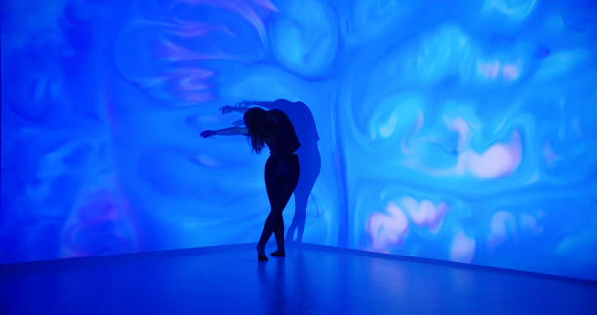

Sous-section : | Souvenir de l'Acropole
Numéro de la pièce : | 2
Nom de la pièce : | Qui est-ce ?
Type de pièce : | Matériel
Temps de préparation recommandé : | 2 heures
Nombre d'étudiants requis : | 3
Brève description : | Une pile de cartes où chaque carte représente des ruines anciennes et des personnages célèbres. Chaque élève devra en choisir une, sans la voir, et poser des questions oui/non afin de découvrir sa carte.
Matériaux et/ou outils nécessaires : | Une imprimante, des ciseaux et une petite table
Dimensions : | Les cartes à jouer doivent mesurer 64 cm x 89 cm et 20 cm au total.
Instructions de construction étape par étape : | - Choisissez 10 monuments et 10 personnages antiques célèbres pour lesquels vous allez créer des cartes. (par exemple, le Parthénon, le temple de Nikè, Socrate, Périclès, etc.)  - Découpez-les et placez-les en pile et face cachée sur une petite table.

